

**"Балаға кері әсер етпейтін ата-ана құқықтарынан айырылған ата-аналарға баламен кездесуіне рұқсат беру" мемлекеттік көрсетілетін қызмет регламентін бекіту туралы**

***Күшін жойған***

Қарағанды облысы әкімдігінің 2017 жылғы 14 қыркүйектегі № 58/01 қаулысы. Қарағанды облысының Әділет департаментінде 2017 жылғы 29 қыркүйекте № 4360 болып тіркелді. Күші жойылды - Қарағанды облысы әкімдігінің 2018 жылғы 3 мамырдағы № 20/02 қаулысымен

      Ескерту. Күші жойылды - Қарағанды облысы әкімдігінің 03.05.2018 № 20/02 (алғашқы ресми жарияланған күннен кейін күнтізбелік он күн өткен соң қолданысқа енгізіледі) қаулысымен.

      Қазақстан Республикасының 2013 жылғы 15 сәуірдегі "Мемлекеттік көрсетілетін қызметтер туралы" Заңына, Қазақстан Республикасы Білім және ғылым министрінің 2017 жылғы 15 маусымдағы "Отбасы және балалар саласында көрсетілетін мемлекеттік қызметтер стандарттарын бекіту туралы" Қазақстан Республикасы Білім және ғылым министрінің 2015 жылғы 13 сәуірдегі № 198 бұйрығына өзгеріс пен толықтыру енгізу туралы" № 285 (Нормативтік құқықтық актілерді мемлекеттік тіркеу тізілімінде № 15425 болып тіркелген) бұйрығына сәйкес, Қарағанды облысының әкімдігі **ҚАУЛЫ ЕТЕДІ:**

      1. Осы қаулыға қоса берілген "Балаға кері әсер етпейтін ата-ана құқықтарынан айырылған ата-аналарға баламен кездесуіне рұқсат беру" мемлекеттік көрсетілетін қызмет регламенті бекітілсін.

      2. Осы қаулының орындалуын бақылау облыс әкімінің жетекшілік ететін орынбасарына жүктелсін.

      3. Осы қаулы алғаш ресми жарияланған күннен кейін күнтізбелік он күн өткен соң қолданысқа енгізіледі.

|  |  |
| --- | --- |
| *Облыс әкімі* | *Е. Қошанов* |

|  |  |
| --- | --- |
|  | Қарағанды облысы әкімдігінің 2017 жылғы "14" қыркүйектегі № 58/01 қаулысымен бекітілген |

**"Балаға кері әсер етпейтін ата-ана құқықтарынан айырылған ата- аналарға баламен кездесуіне рұқсат беру" мемлекеттік көрсетілетін қызмет регламенті**

**1. Жалпы ережелер**

      1. "Балаға кері әсер етпейтін ата-ана құқықтарынан айырылған ата- аналарға баламен кездесуіне рұқсат беру" мемлекеттік қызмет (бұдан әрі – мемлекеттік көрсетілетін қызмет) көрсетудің қызмет берушісі аудандардың және облыстық маңызы бар қалалардың жергілікті атқарушы органдары болып табылады (бұдан әрі - көрсетілетін қызметті беруші).

      Мемлекеттік қызмет көрсету үшін құжаттар топтамасын қабылдау және нәтижесін беру көрсетілетін қызметті берушінің кеңсесі арқылы жүзеге асырылады.

      2. Мемлекеттік қызмет көрсету нысаны: қағаз түрінде.

      3. Мемлекеттік қызмет көрсетудің нәтижесі – Қазақстан Республикасының Білім және ғылым министрінің 2015 жылғы 13 сәуірдегі № 198 "Отбасы және балалар саласында көрсетілетін мемлекеттік қызметтер стандарттарын бекіту туралы" бұйрығымен бекітілген (Нормативтік құқықтық актілерді мемлекеттік тіркеу тізілімінде № 11184 болып тіркелген) "Балаға кері әсер етпейтін ата-ана құқықтарынан айырылған ата-аналарға баламен кездесуіне рұқсат беру" мемлекеттік көрсетілетін қызмет стандартының (бұдан әрі – стандарт) 1-қосымшасына сәйкес балаға кері әсер етпейтін ата-ана құқықтарынан айырылған ата-аналарға баламен кездесуіне қамқорлық және қорғаншылық органның рұқсаты не мемлекеттік көрсетілетін қызмет стандартының 10-тармағында көзделген жағдайлар және негіздер бойынша бас тарту туралы дәлелді жауабы.

      Мемлекеттік қызмет көрсету нәтижесін ұсыну нысаны - қағаз түрінде.

**2. Мемлекеттік қызметтер көрсету процесінде көрсетілетін қызметті берушінің құрылымдық бөлімшелерінің (қызметкерлерінің) іс- қимылы тәртібін сипаттау**

      4. Стандартының 9 тармағында көрсетілген құжаттардың бар болуы, мемлекеттік көрсетілетін қызмет бойынша көрсету рәсімнің (әрекеттің) басталуына негіз болып табылады.

      Көрсетілетін қызметті алушы осы мемлекеттік көрсетілетін қызмет стандартының 9-тармағына сәйкес құжаттар топтамасын толық ұсынбаған және (немесе) қолданылу мерзімі өтіп кеткен құжаттарды ұсынған жағдайларда, көрсетілетін қызметті беруші өтінішті қабылдаудан бас тартады.

      5. Мемлекеттік қызметті көрсету процесінің құрамына кіретін әрбір рәсімнің (іс-қимылдың) мазмұны, оның орындалу ұзақтығы:

      1-рәсім-канцелярия қызметкеріқызмет алушының құжаттар топтамасын тексеруді жүзеге асырады. 15 (он бес) минуттан көп емес;

      2-рәсім-басшының құжаттар топтамасын қарауы. 20 (жиырма) минуттан көп емес;

      3-рәсім-көрсетілетін қызмет беруші мамандарының құжаттар топтамасын қарауы, мемлекеттік қызмет көрсету нәтижесінің жобасын дайындайды. 4 (төрт) жұмыс күніненкөп емес;

      4-рәсім-басшы мемлекеттік қызмет көрсету нәтижесін қалыптастырып, нәтижеге қол қояды. 15 (он бес) минуттан көп емес;

      5-рәсім-канцелярия қызметкерідіңмемлекеттік қызмет көрсету нәтижесін беруі. 5 (бес) минуттан көп емес.

      6. Құжаттарды басшының қарауына жіберу осы Регламенттің 5 тармағында көрсетілген 1-әрекет бойынша мемлекеттік қызмет көрсетудің нәтижесі болып табылады. Көрсетілген қызмет беруші мамандарына жіберу осы Регламенттің 5 тармағында көрсетілген 2-әрекет бойынша нәтиже болып табылады, бұл осы Регламенттің 5 тармағында көрсетілген 3-әрекеттің орындалуына негіз болып табылады. Құжаттар пакетін қарастыру және мемлекеттік қызмет көрсету нәтижесінің жобасын дайындау осы Регламенттің 5 тармағында көрсетілген 3-әрекет бойынша нәтиже болып табылады, бұл 4-әрекеттің орындалуына негіз болып табылады. Қорытынды шығаруы осы Регламенттің 5 тармағында көрсетілген 4-әрекет бойынша нәтиже болып табылады, бұл осы Регменттің 5 тармағында көрсетілген 5-әрекеттің орындалуына негіз болып табылады. Қызмет алушыға мемлекеттік көрсетілетін қызмет нәтижесін беру осы Регламенттің 5 тармағында көрсетілген 5-әрекет бойынша нәтиже болып табылады.

**3. Мемлекеттік қызметтерді көрсету процесінде көрсетілетін қызметті берушінің құрылымдық бөлімшелерінің (қызметкерлерінің) өзара іс-қимылы тәртібін сипаттау**

      7.Мемлекеттік қызмет көрсету процесіне қатысатын көрсетілетін қызметті берушілердің, құрылымдық бөлімшелерінің (қызметкерлерінің) тізбесін:

      1) канцелярия қызметкері;

      басшы;

      маман.

      8. Мемлекеттік қызмет көрсетуге қажетті рәсімнің (іс-қимылдың) сипаты:

      1) құжаттар топтамасын тексеру, басшыға жіберу (15 минут);

      2) құжаттардың басшымен қаралуы (20 минут);

      3) құжаттар топтамасын қарау, тексеру және консультативтік көмек беру (4 жұмыс күні);

      4) қалыптастыру және нәтижеге қол қою (15 минут);

      5) тіркеуші немесе медициналық статист мемлекеттік қызмет көрсету нәтижесін беруі (5 минут).

      9. Рәсімдердің сипаты осы регламенттің қосымшасына сәйкес мемлекеттік қызмет көрсетудің бизнес-процестерінің анықтамасында көрсетілген.

**4. "Азаматтарға арналған үкімет" мемлекеттік корпорациясымен және (немесе) өзге де көрсетілетін қызметті берушілермен өзара іс-қимыл тәртібін, сондай-ақ мемлекеттік қызмет көрсету процесінде ақпараттық жүйелерді пайдалану тәртібін сипаттау**

      10. Мемлекеттік қызмет автоматтандырылмаған және "Азаматтарға арналған үкімет" мемлекеттік корпорациясы арқылы көрсетілмейді.

|  |  |
| --- | --- |
|  | "Балаға кері әсер етпейтін ата-ана құқықтарынан айырылған ата-аналарға баламен кездесуіне рұқсат беру" мемлекеттік қызмет регламентіне қосымша |

**"Балаға кері әсер етпейтін ата-ана құқықтарынан айырылған ата-аналарға баламен кездесуіне рұқсат беру" мемлекеттік қызмет көрсетілуінің бизнес-процестерінің анықтамасы**

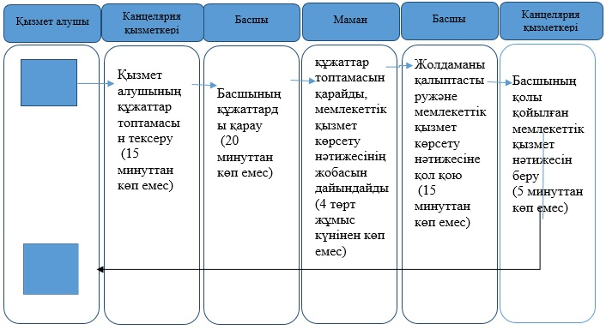

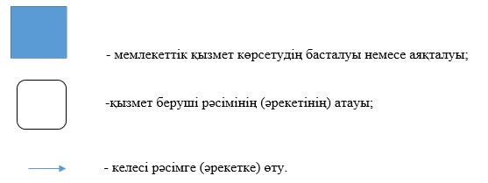

© 2012. Қазақстан Республикасы Әділет министрлігінің «Қазақстан Республикасының Заңнама және құқықтық ақпарат институты» ШЖҚ РМК